
学生实验实习报告册

学年学期： | 2024-2025 学年 □春☑秋学期
课程名称： | 信号处理实验
学生学院： | 通信与信息工程学院
专业班级： | 01012205
学生学号： | 2022210410
学生姓名： | 雷宇航
联系电话： | 18580086873

重庆邮电大学教务处制

课程名称 | 信号处理实验 | 课程编号 | A2010550
实验地点 | YF309 | 实验时间 | 2024.11.26 周二（3-4）节
校外指导教师 | 无 | 校内指导教师 | 郑丹玲
实验名称 | 用MATLAB设计FIR数字滤波器
评阅人签字 |  | 成绩
一、实验目的
（1）加深对窗函数法设计FIR数字滤波器的基本原理的理解；
（2）学习用Matlab语言的窗函数法编写设计FIR数字滤波器的程序；
（3）了解Matlab语言有关窗函数法设计FIR数字滤波器的常用函数用法；
（4）掌握 FIR 滤波器的快速卷积实现原理；
（5）不同滤波器的设计方法具有不同的优缺点，因此要全面、客观看待可能 面对或出现的问题。
- 实验原理
- 用窗函数设计FIR数字滤波器
FIR数字滤波器的系统函数为
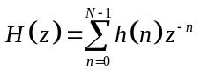
这个公式也可以看成是离散LSI系统的系统函数
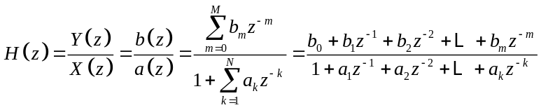
这分母为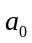为1，其余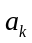全都为0时的一个特例。由于极点全部集中在零点，稳定和线性相位特性是FIR滤波器的突出优点，因此在实际中广泛使用。
FIR滤波器的设计任务是选择有限长度的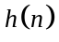，使传输函数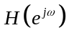满足技术要求。主要设计方法有窗函数法、频率采样法和切比雪夫等波纹逼近法等。本实验主要介绍窗函数法。
用窗函数法设计IIR数字滤波器的基本步骤如下：
  - 根据过渡带和阻带衰减指标选择窗函数的类型，估算滤波器的阶数N；
  - 由数字滤波器的理想频率响应求出其单位冲激响应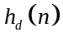，可用自定义函数ideal_lp实现理想低通滤波器频率响应的求解；
  - 计算数字滤波器的单位冲激响应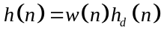；
  - 检查设计的滤波器是否满足技术指标。
如果设计的滤波器不满足技术指标，则需要重新选择或调整窗函数的类型， 估算滤波器的阶数N。再重复前面的四个步骤，直到满足指标。
常用的窗函数有矩形窗、三角形窗、汉宁窗、哈明窗、切比雪夫窗、布莱 克曼窗、凯塞窗等，Matlab均有相应的函数可以调用。另外，MATLAB信号处 理工具箱还提供了fir1函数，可以用于窗函数法设计FIR滤波器。
由于第一类线性相位滤波器（类型Ⅰ）能进行低通、高通、带通、带阻滤 波器的设计，因此，本实验所有滤波器均采用第一类线性相位滤波器。
- 各种窗函数特性的比较
表1 六种窗函数的特性参数表
窗函数 | 旁瓣峰值/dB | 近似过渡带宽 | 精确过度带宽 | 阻带最小衰减/dB
矩形窗 | -13 | 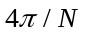 | 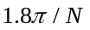 | 21
三角形窗 | -25 | 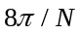 | 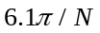 | 25
汉宁窗 | -31 |  | 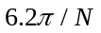 | 44
哈明窗 | -41 |  | 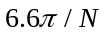 | 53
布莱克曼窗 | -57 | 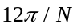 | 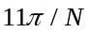 | 74
凯塞窗 | -57 |  | 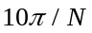 | 80
- 信号的整数倍零值内插
内插可以提高信号的取样率，整数倍零值内插是在x(n)相邻两个样点之间 等间隔内插I-1个0值点，I是大于1的整数，称为内插因子。整数倍内插的频域解释见教材第8章的8.3节。由于内插后信号频谱发送变化，需采用一个镜像低通滤波器对内插后的信号滤波
镜像滤波器的系统函数为
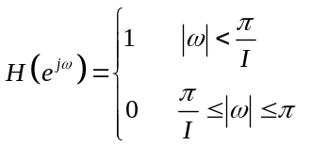
- 实验程序及结果分析
- 阅读并输入实验原理中介绍的例题程序，观察输出的数据和图形，结合基本原理理解每一条语句的含义。
代码：
- %% 问题一
- %% 2-1
- N=64;beta=7.865;n=1:N;
- wbo=boxcar(N);
- wtr=bartlett(N);
- whn=hanning(N);
- whm=hamming(N);
- wbl=blackman(N);
- wka=kaiser(N,beta);
- plot(n,wbo,'-' ,n,wtr,'*' ,n,whn,'+' ,n,whm,'.',n,wbl,'o',n,wka,'d');
- axis([0,N,0,1.1]);
- legend('矩形','三角形','汉宁','哈明','布莱克曼','凯塞');
- clear all;
- %% 2-2
- % 滤波器参数
- wp=0.3*pi;
- ws=0.45*pi;
- deltaw=ws-wp;
- wc=(ws+wp)/2;
- % 窗函数设计
- N0=ceil(6.6*pi/deltaw);%因为衰减要达到50dB,则应该尽可能往大的选，选择哈明窗
- N=N0+mod(N0+1,2);
- windows=(hamming(N))';
- % 逼近滤波器单位脉冲相应，用理想低通近似
- hd=ideal_lp(wc,N);
- b=hd.*windows;%截断
- % 频谱求解及分析
- M=1000;
- [H,w]=freqz(b,1,M,'whole');%零点b,极点1,1000点的频谱；
- H=(H(1:M/2+1))';
- w=(w(1:M/2+1))';
- mag=abs(H);
- phi=angle(H);
- db=20*log10((mag+eps)/max(mag));%衰减函数
- n=0:N-1;
- dw=2*pi/1000;
- Rp=-(min(db(1:(wp/dw+1))));%求通带最大衰减
- As=-round(max(db(ws/dw+1:M/2+1)));%求阻带最小衰减
- % 可视化
- figure;
- subplot(2,2,1);
- stem(n,b);grid on;axis([0,N,1.1*min(b),1.1*max(b)]);
- xlabel('n');title('滤波器的脉冲响应');
- subplot(2,2,2);
- stem(n,windows);grid on;axis([0,N,0,1.1]);
- xlabel('n');title('窗函数');
- subplot(2,2,3);
- plot(2*(0:M/2)/M,db);grid on;axis([0,1,-80,10]);
- xlabel('\omega/\pi');ylabel('-20lg|H(e^{j\omega})|');title('滤波器衰减曲线');
- set(gca,'XTickMode','manual','XTick',[0,wp/pi,ws/pi,1]);
- set(gca,'XTickMode','manual','YTick',[-50,-20,-3,0]);
- subplot(2,2,4);
- plot(2*(0:M/2)/M,phi);grid on;axis([0,1,-4,4]);
- xlabel('\omega/\pi');ylabel('\phi');title('滤波器相频响应曲线');
- set(gca,'XTickMode','manual','XTick',[0,wp/pi,ws/pi,1]);
- set(gca,'XTickMode','manual','YTick',[-3.1416,0,3.1416,4]);
- clear all;
- %% 2-3
- % 滤波器参数
- wp=0.3*pi;
- ws=0.45*pi;
- deltaw=ws-wp;
- wc=(ws+wp)/2/pi;
- % 窗函数设计
- N0=ceil(6.6*pi/deltaw);%因为衰减要达到50dB,则应该尽可能往大的选，选择哈明窗
- N=N0+mod(N0+1,2);
- windows=(hamming(N));
- % 用fir1求解
- b=fir1(N-1,wc,windows);
- % 频谱求解及分析
- M=1000;
- [H,w]=freqz(b,1,M,'whole');%零点b,极点1,1000点的频谱；
- H=(H(1:M/2+1))';
- w=(w(1:M/2+1))';
- mag=abs(H);
- phi=angle(H);
- db=20*log10((mag+eps)/max(mag));%衰减函数
- n=0:N-1;
- dw=2*pi/1000;
- Rp=-(min(db(1:(wp/dw+1))));%求通带最大衰减
- As=-round(max(db(ws/dw+1:M/2+1)));%求阻带最小衰减
- % 可视化
- figure;
- subplot(2,2,1);
- stem(n,b);grid on;axis([0,N,1.1*min(b),1.1*max(b)]);
- xlabel('n');title('滤波器的脉冲响应');
- subplot(2,2,2);
- stem(n,windows);grid on;axis([0,N,0,1.1]);
- xlabel('n');title('窗函数');
- subplot(2,2,3);
- plot(2*(0:M/2)/M,db);grid on;axis([0,1,-80,10]);
- xlabel('\omega/\pi');ylabel('-20lg|H(e^{j\omega})|');title('滤波器衰减曲线');
- set(gca,'XTickMode','manual','XTick',[0,wp/pi,ws/pi,1]);
- set(gca,'XTickMode','manual','YTick',[-50,-20,-3,0]);
- subplot(2,2,4);
- plot(2*(0:M/2)/M,phi);grid on;axis([0,1,-4,4]);
- xlabel('\omega/\pi');ylabel('\phi');title('滤波器相频响应曲线');
- set(gca,'XTickMode','manual','XTick',[0,wp/pi,ws/pi,1]);
- set(gca,'XTickMode','manual','YTick',[-3.1416,0,3.1416,4]);
输出：
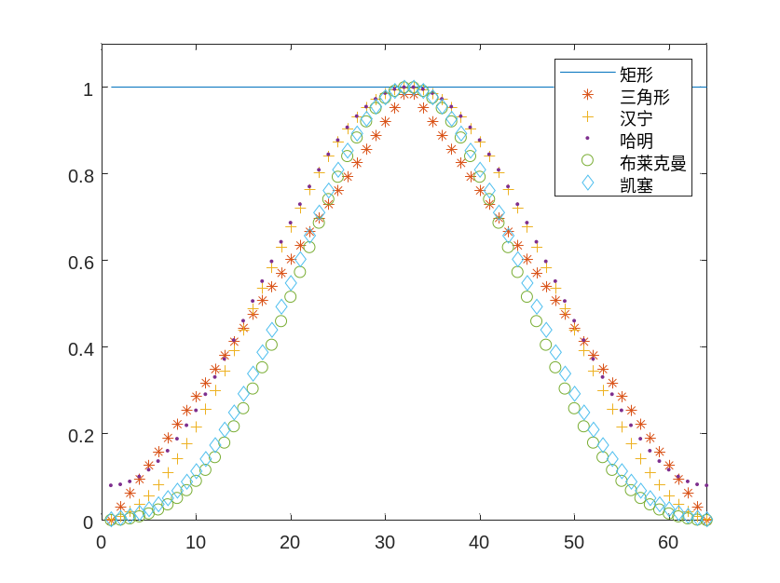
图1 各窗函数特性曲线
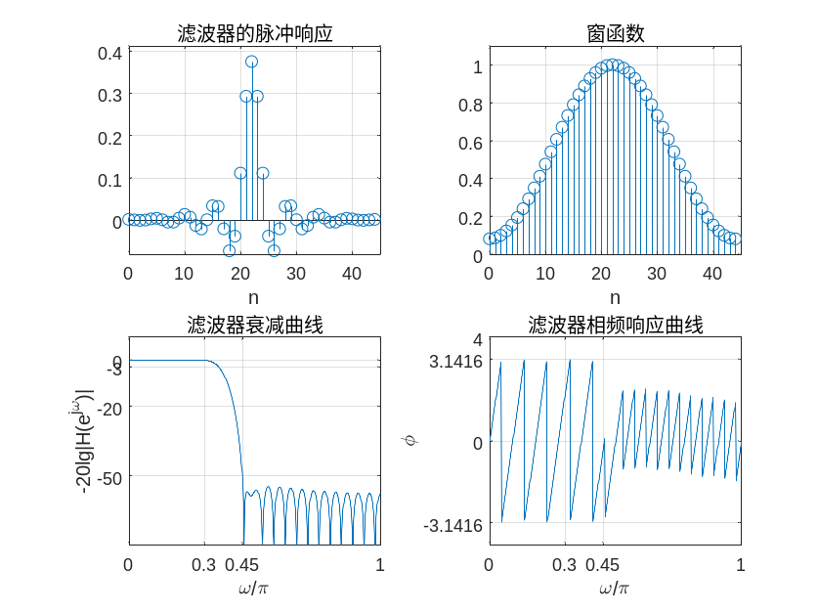
图2 例2-2低通滤波器特性曲线
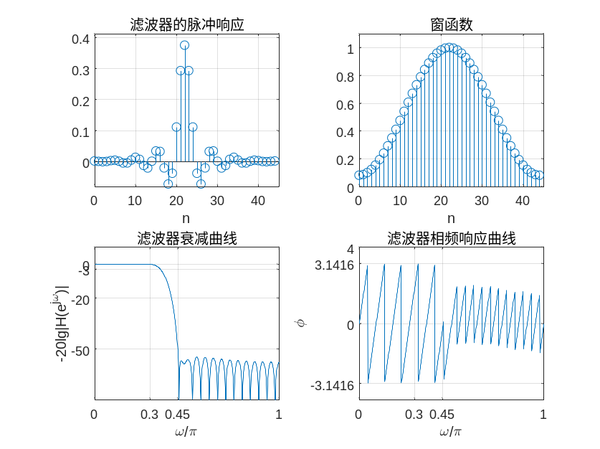
图3 例2-3采用fir1设计低通滤波器的特性曲线
分析：
在设计滤波器的过程中，需要选择合适的窗函数，可以根据所需滤波器的阻带衰减参数去选择对应的窗函数进行FIR数字滤波器的设计。
观察图2，其采用自定义函数ideal_lp设计理想低通滤波器的脉冲响应，并根据阻带衰减参数选择哈明窗进行截断，截断后的脉冲响应就是数字低通滤波器的参数。观察图3，其是通过fir1函数设计的数字低通滤波器，调用此函数传入N-1、归一化的截止频率以及窗函数，可以设计出所需要的数字滤波器。设计完滤波器后还需要计算出其通带最大衰减，以及阻带最小衰减，若没有达到所需技术指标，需要适当的调整相关参数。在实际应用中，fir1函数更加灵活，简便。
- 选择合适的窗函数设计FIR数字低通滤波器，要求：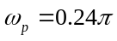，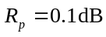，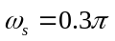，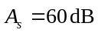。描绘该滤波器的脉冲响应、窗函数及滤波器的幅频响应曲线和相频响应曲线。
代码：
- %% 问题2
- clear all;
- clc;
- clf;
- % 滤波器参数
- wp=0.24*pi;
- ws=0.3*pi;
- deltaw=ws-wp;
- wc=(ws+wp)/2;
- % 窗函数设计
- N0=ceil(11*pi/deltaw);%因为衰减要达到60dB,则应该尽可能往大的选，选择布莱克曼窗
- N=N0+mod(N0+1,2);
- windows=(blackman(N))';
- % 逼近滤波器单位脉冲相应，用理想低通近似
- hd=ideal_lp(wc,N);
- b=hd.*windows;%截断
- % 频谱求解及分析
- M=1000;
- [H,w]=freqz(b,1,M,'whole');%零点b,极点1,1000点的频谱；
- H=(H(1:M/2+1))';
- w=(w(1:M/2+1))';
- mag=abs(H);
- phi=angle(H);
- db=20*log10((mag+eps)/max(mag));%衰减函数
- n=0:N-1;
- dw=2*pi/1000;
- Rp=-(min(db(1:(wp/dw+1))));%求通带最大衰减
- As=-round(max(db(ws/dw+1:501)));%求阻带最小衰减
- % 可视化
- subplot(2,2,1);
- stem(n,b);grid on;axis([0,N,1.1*min(b),1.1*max(b)]);
- xlabel('n');title('滤波器的脉冲响应');
- subplot(2,2,2);
- stem(n,windows);grid on;axis([0,N,0,1.1]);
- xlabel('n');title('窗函数');
- subplot(2,2,3);
- plot(2*(0:M/2)/M,db);grid on;axis([0,1,-100,10]);
- xlabel('\omega/\pi');ylabel('-20lg|H(e^{j\omega})|');title('滤波器衰减曲线');
- set(gca,'XTickMode','manual','XTick',[0,wp/pi,ws/pi,1]);
- set(gca,'XTickMode','manual','YTick',[-60,-20,-3,0]);
- subplot(2,2,4);
- plot(2*(0:M/2)/M,phi);grid on;axis([0,1,-4,4]);
- xlabel('\omega/\pi');ylabel('\phi');title('滤波器相频响应曲线');
- set(gca,'XTickMode','manual','XTick',[0,wp/pi,ws/pi,1]);
- set(gca,'XTickMode','manual','YTick',[-3.1416,0,3.1416,4]);
输出：
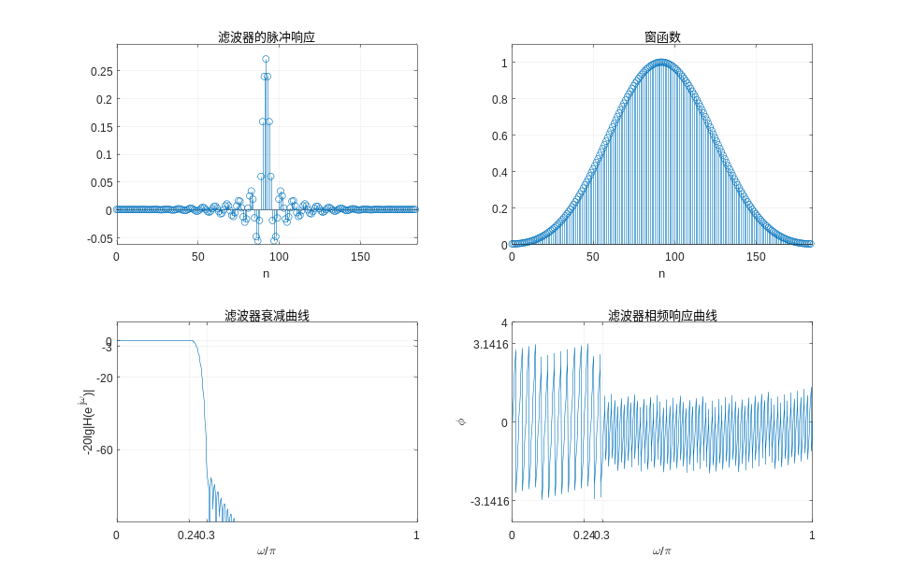
图4 滤波器的脉冲响应、窗函数及滤波器的衰减曲线和相频响应曲线
分析：
要求设计一个阻带衰减要达到60dB的低通滤波器，则窗函数应该选择布莱克曼窗，最终设计的滤波器其通带最大衰减为0.0025dB，阻带最小衰减为74dB，符合所需要设计的低通滤波器的技术指标。
- 调用信号产生函数xtg产生具有加性噪声的信号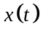，并显示信号及其频谱。
代码：
- %% 问题三
- clear all;
- clc;
- clf;
- [xt,t]=xtg(1000);
输出：
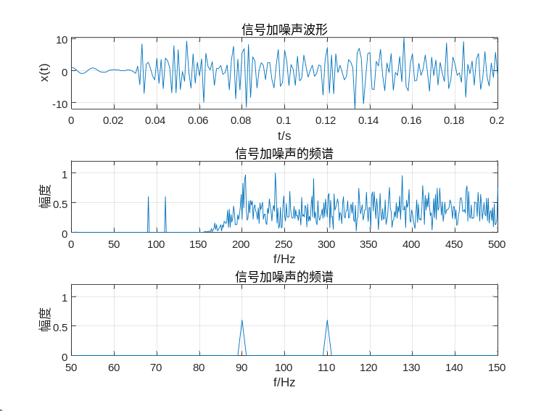
图5 信号加噪声的时域和频谱图
分析：
实验模拟了低频信号通过载波实现频谱搬移后，进行传输过程当中，遭受到噪声影响的情况。因为原始的高斯白噪声具有平坦的频谱密度，覆盖了所有频率，为了尽可能恢复出原信号的频谱，通过采用合适高通滤波器处理后的噪声，其低频成分被抑制，因此信号与噪声叠加后，较好的保存了信号低频成分。实验所设计的高通滤波器的截止频率为150Hz，观察图5，可直观的看出信号与噪声叠加后，原信号频谱得到了较好的保留。
- 采用实验内容步骤2中设计的FIR数字低通滤波器，调用Matlab快速 卷积函数fftfilt实现对x(t)的滤波，从高频噪声中提取x(t)中的单频调幅信号。 绘图显示滤波器的频率响应特性曲线、滤波器输出信号的幅频特性图和时域波形图。
代码：
- %% 问题四
- clear all;
- clc;
- clf;
- b=load('b.mat');%导入任务2滤波器参数
- b=b.b;
- [xt,t]=xtg(1000);
- yt=fftfilt(b,xt);
- Hyk=abs(fft(yt));
- subplot(2,1,1);
- plot(t,yt);
- xlabel('t/s');title('经低通滤波的叠加了高频高斯噪声的时域波形');
- subplot(2,1,2);
- stem(0:length(Hyk)-1,Hyk);
- xlabel('f/Hz');ylabel('幅度');title('经低通滤波的叠加了高频高斯噪声的频谱');
- axis([80,120,min(Hyk),max(Hyk)]);
输出：
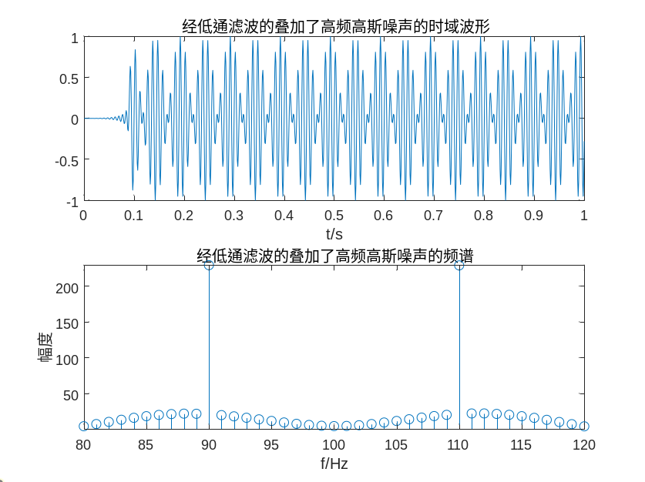
图6 经低通滤波器的叠加了高频高斯噪声信号的时域波形和频谱
分析：
通过设计的低通滤波器，在接收端滤除高频噪声，从而提取单频调幅信号，观察图5、图6，经低通滤波器滤波后，叠加了噪声的信号，相比于之前变得平滑，且其频谱高频分量明显减少，见图7。
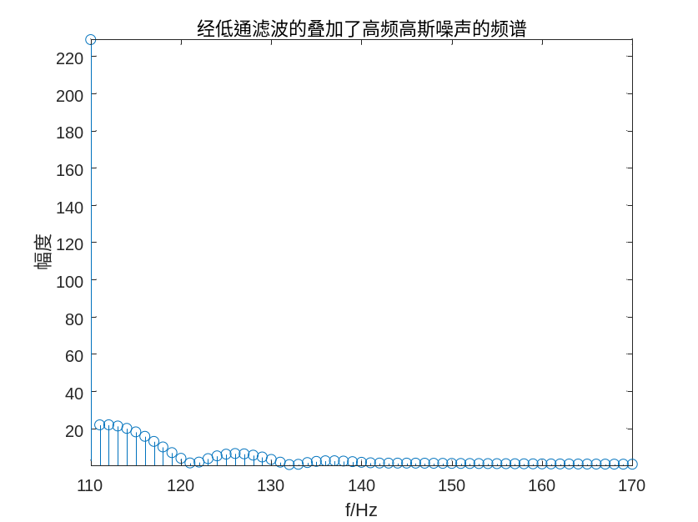
图7 经低通滤波器的叠加了高频高斯噪声信号的高频部分
- 读取音频信号号motherland.wav，得到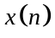；（1）对进行I=2的整数倍0值内插，得到音频信号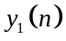；（2）设计一个镜像低通滤波器（可在实验内容2的代码上进行修改）；（3）对进行滤波，得到音频信号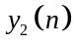。
  - 音频播放：依次播放原音频信号、和，体验整数倍0值内插后的音质。
  - 取原音频某段信号，如n=8000~8199。画出该段信号模拟域幅度谱（横坐标为f Hz）；画出该段信号I=2内插后的模拟域幅度谱；画出该段信号内插 后再经过镜像滤波后的模拟域幅度谱。
代码：
- %% 问题五
- clear all;
- clc;
- clf;
- % 滤波器参数
- wc=pi/2;
- wp=wc-0.004*pi;
- ws=wc+0.015*pi;
- deltaw=ws-wp;
- % 窗函数设计
- N0=ceil(11*pi/deltaw);%因为衰减要达到60dB,则应该尽可能往大的选，选择布莱克曼窗
- N=N0+mod(N0+1,2);
- windows=(blackman(N))';
- % 逼近滤波器单位脉冲相应，用理想低通近似
- hd=ideal_lp(wc,N);
- b=hd.*windows;%截断
- % 音频序列和处理后的序列
- [xn,fs]=audioread('motherland.wav');
- I=2;
- for i=1:length(xn) % 在每个点后面插值（I-1）个零点 采样频率为原来的两倍
- yn1(I*i-1)=xn(i);
- yn1(I*i)=0;
- end
- yn2=filter(b,1,yn1);
- % 音频播放
- sound(xn,fs);
- pause(length(xn)/fs);
- sound(yn1,fs*I);
- pause(length(yn1)/(I*fs));
- sound(yn2,fs*I);
- pause(length(yn2)/(I*fs));
- % 2048点FFT
- N=2048;
- Xk=1/fs*fft(xn(8000:8199),N);
- Yn1k=1/(I*fs)*fft(yn1(16000:16399),N);
- Yn2k=1/(I*fs)*fft(yn2(16000:16399),N);
- % 可视化
- subplot(3,1,1);
- plot((0:N/2-1)/N*fs,abs(Xk(1:N/2)));grid on;
- xlabel('f/(Hz)');ylabel('Magnitude');title('原音频信号频谱');
- subplot(3,1,2);
- plot((0:N/2-1)/N*fs,abs(Yn1k(1:N/2)));grid on;
- xlabel('f/(Hz)');ylabel('Magnitude');title('I=2内插零后音频信号频谱');
- subplot(3,1,3);
- plot((0:N/2-1)/N*fs,abs(Yn2k(1:N/2)));grid on;
- xlabel('f/(Hz)');ylabel('Magnitude');title('采用抗镜像滤波器对内插信号处理后的信号频谱');
输出：
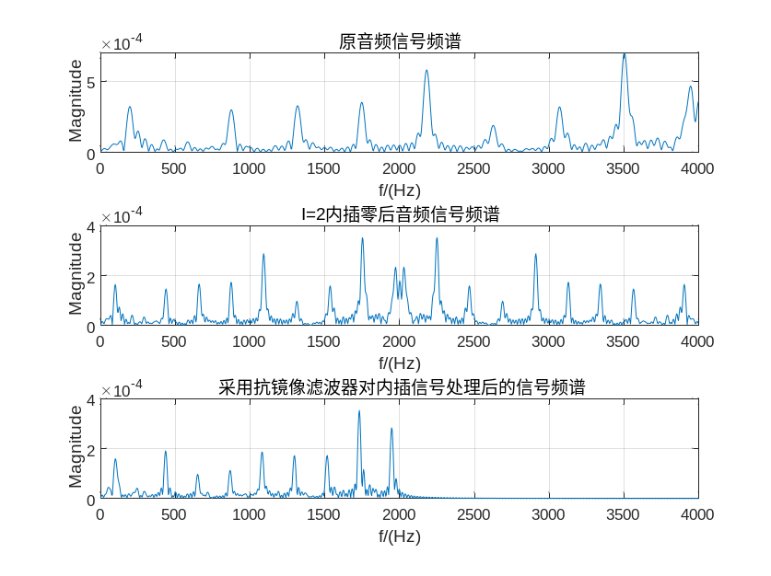
图8 原音频信号频谱、整数倍内插后音频信号频谱及经抗混叠滤波器处理后的频谱
分析：
I=2的整数倍的内插是在音频序列相邻点之间等间隔内插1个零值点，对于音频序列的采样频率为8kHz，则其频谱周期为8kHz，折叠频率为4kHz，零值内插后等同于采样频率增加了一倍，则其频谱周期16kHz，折叠频率为8kHz，意味着序列内插后的频谱在0~4kHz能表示原频谱在0~8kHz的频谱，从而导致了所谓的频谱镜像，即内插后序列的二分之一周期能表示原频谱的两个周期，见图9。为了能够恢复出原信号频谱，可通过抗镜像低通滤波器进行处理，其截止频率为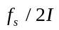，滤除因内插出现的多余高频部分，还原出原频谱一个周期。而且因采样频率的升高，内插序列的频谱幅度为原频谱的一半，实际恢复过程当中，还需要将其幅度值恢复。
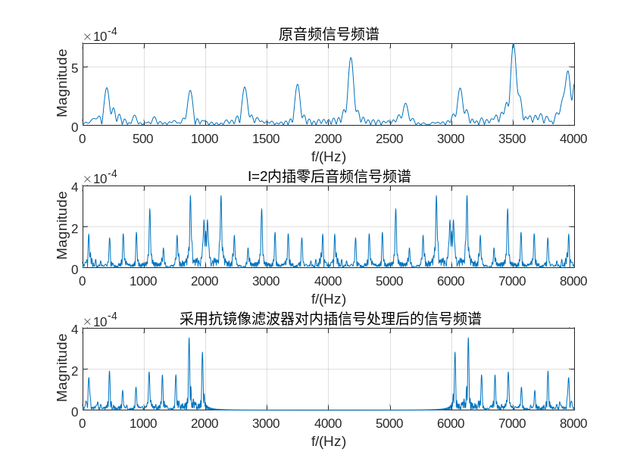
图9 原音频信号频谱、内插音频信号频谱及抗镜像低通滤波后音频信号频谱

- 思考题
- 根据下面指标要求设计四种不同类型的FIR线性相位数字滤波器，要求画出，幅频特性曲线、幅频衰减特性曲线，相频特性曲线，标注相关信息，包括横坐标，纵坐标的单位，曲线名称
- 设计数字低通滤波器，指标为：通带截止频率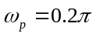，阻带截止频率，通带衰减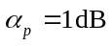，阻带衰减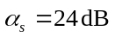。
- 设计数字高通滤波器，指标为：阻带截止频率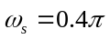，通带截止频率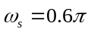，通带衰减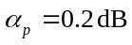，阻带衰减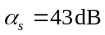。
- 设计数字带通滤波器，指标为：通带范围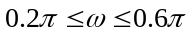，阻带范围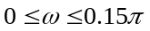和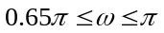，通带衰减，阻带衰减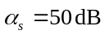。
- 设计数字带阻滤波器，指标为：阻带范围，通带范围和，通带衰减，阻带衰减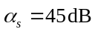。
代码：
- %% 思考
- clear all;
- clc;
- clf;
- %% 数字低通滤波器
- % 滤波器参数
- wp1=0.2*pi;
- ws1=0.3*pi;
- deltaw1=ws1-wp1;
- wc1=(ws1+wp1)/2/pi;
- % 窗函数设计
- N0_1=ceil(6.1*pi/deltaw1);%因为衰减要达到24dB,则应该尽可能往大的选，选择三角形窗
- N1=N0_1+mod(N0_1+1,2);
- windows1=(bartlett(N1))';
- % 采用fir1设计
- b1=fir1(N1-1,wc1,windows1);
- % 频谱求解及分析
- M=1000;
- [H1,w1]=freqz(b1,1,M,'whole');%零点b,极点1,1000点的频谱；
- H1=(H1(1:M/2+1))';
- w1=(w1(1:M/2+1))';
- mag1=abs(H1);
- phi1=angle(H1);
- db1=20*log10((mag1+eps)/max(mag1));%衰减函数
- n1=0:N1-1;
- dw=2*pi/M;
- Rp1=-(min(db1(1:(wp1/dw+1))));%求通带最大衰减
- As1=-round(max(db1(ws1/dw+1:M/2+1)));%求阻带最小衰减
- % 可视化
- subplot(2,2,1);
- stem(n1,b1);grid on;axis([0,N1,1.1*min(b1),1.1*max(b1)]);
- xlabel('n');title('滤波器的脉冲响应');
- subplot(2,2,2);
- plot(w1/pi,mag1);grid on;axis([0,1,0,1.1]);
- xlabel('\omega/\pi');ylabel('|H(e^{j\omega})|');title('系统幅频特性曲线');
- set(gca,'XTickMode','manual','XTick',[0,wp1/pi,ws1/pi,1]);
- subplot(2,2,3);
- plot(2*(0:M/2)/M,db1);grid on;axis([0,1,-50,10]);
- xlabel('\omega/\pi');ylabel('-20lg|H(e^{j\omega})|');title('滤波器衰减曲线');
- set(gca,'XTickMode','manual','XTick',[0,wp1/pi,ws1/pi,1]);
- set(gca,'XTickMode','manual','YTick',[-24,-20,-1,0]);
- subplot(2,2,4);
- plot(2*(0:M/2)/M,phi1);grid on;axis([0,1,-4,4]);
- xlabel('\omega/\pi');ylabel('\phi');title('滤波器相频响应曲线');
- set(gca,'XTickMode','manual','XTick',[0,wp1/pi,ws1/pi,1]);
- set(gca,'XTickMode','manual','YTick',[-3.1416,0,3.1416,4]);
- %% 数字高通滤波器
- % 滤波器参数
- wp2=0.6*pi;
- ws2=0.4*pi;
- deltaw2=wp2-ws2;
- wc2=(ws2+wp2)/2/pi;
- % 窗函数设计
- N0_2=ceil(6.2*pi/deltaw2);%因为衰减要达到44dB,则应该尽可能往大的选，选择汉宁窗
- N2=N0_2+mod(N0_2+1,2);
- windows2=hanning(N2);
- % 逼近滤波器单位脉冲相应，用理想低通近似
- b2=fir1(N2-1,wc2,'high',windows2);
- % 频谱求解及分析
- M=1000;
- [H2,w2]=freqz(b2,1,M,'whole');%零点b,极点1,1000点的频谱；
- H2=(H2(1:M/2+1))';
- w2=(w2(1:M/2+1))';
- mag2=abs(H2);
- phi2=angle(H2);
- db2=20*log10((mag2+eps)/max(mag2));%衰减函数
- n2=0:N2-1;
- dw=2*pi/M;
- Rp2=-(min(db2(wp2/dw+1:M/2+1)));%求通带最大衰减
- As2=-round(max(db2(1:(ws2/dw+1))));%求阻带最小衰减
- % 可视化
- figure;
- subplot(2,2,1);
- stem(n2,b2);grid on;axis([0,N2,1.1*min(b2),1.1*max(b2)]);
- xlabel('n');title('滤波器的脉冲响应');
- subplot(2,2,2);
- plot(w2/pi,mag2);grid on;axis([0,1,0,1.1]);
- xlabel('\omega/\pi');ylabel('|H(e^{j\omega})|');title('系统幅频特性曲线');
- set(gca,'XTickMode','manual','XTick',[0,ws2/pi,wp2/pi,1]);
- subplot(2,2,3);
- plot(2*(0:M/2)/M,db2);grid on;axis([0,1,-50,10]);
- xlabel('\omega/\pi');ylabel('-20lg|H(e^{j\omega})|');title('滤波器衰减曲线');
- set(gca,'XTickMode','manual','XTick',[0,ws2/pi,wp2/pi,1]);
- set(gca,'XTickMode','manual','YTick',[-43,-20,-0.2,0]);
- subplot(2,2,4);
- plot(2*(0:M/2)/M,phi2);grid on;axis([0,1,-4,4]);
- xlabel('\omega/\pi');ylabel('\phi');title('滤波器相频响应曲线');
- set(gca,'XTickMode','manual','XTick',[0,ws2/pi,wp2/pi,1]);
- set(gca,'XTickMode','manual','YTick',[-3.1416,0,3.1416,4]);
- %% 数字带通滤波器
- % 滤波器参数
- wlp=0.2*pi;
- wls=0.15*pi;
- wup=0.6*pi;
- wus=0.65*pi;
- deltaw3=wlp-wls;
- wc3=[(wlp+wls)/2/pi,(wup+wus)/2/pi];
- % 窗函数设计
- N0_3=ceil(6.6*pi/deltaw3);%因为衰减要达到50dB,则应该尽可能往大的选，选择哈明窗
- N3=N0_3+mod(N0_3+1,2);
- windows3=hamming(N3);
- % 逼近滤波器单位脉冲相应，用理想低通近似
- b3=fir1(N3-1,wc3,windows3);
- % 频谱求解及分析
- M=1000;
- [H3,w3]=freqz(b3,1,M,'whole');%零点b,极点1,1000点的频谱；
- H3=(H3(1:M/2+1))';
- w3=(w3(1:M/2+1))';
- mag3=abs(H3);
- phi3=angle(H3);
- db3=20*log10((mag3+eps)/max(mag3));%衰减函数
- n3=0:N3-1;
- dw=2*pi/M;
- Rp3=-(min(db3(wlp/dw+1:wup/dw+1)));%求通带最大衰减
- As3=-round(max(max(db3(1:wls/dw+1)),max(db3(wus/dw+1:M/2+1))));%求阻带最小衰减
- % 可视化
- figure;
- subplot(2,2,1);
- stem(n3,b3);grid on;axis([0,N3,1.1*min(b3),1.1*max(b3)]);
- xlabel('n');title('滤波器的脉冲响应');
- subplot(2,2,2);
- plot(w3/pi,mag3);grid on;axis([0,1,0,1.1]);
- xlabel('\omega/\pi');ylabel('|H(e^{j\omega})|');title('系统幅频特性曲线');
- set(gca,'XTickMode','manual','XTick',[0,wls/pi,wlp/pi,wup/pi,wus/pi,1]);
- subplot(2,2,3);
- plot(2*(0:M/2)/M,db3);grid on;axis([0,1,-70,10]);
- xlabel('\omega/\pi');ylabel('-20lg|H(e^{j\omega})|');title('滤波器衰减曲线');
- set(gca,'XTickMode','manual','XTick',[0,wls/pi,wlp/pi,wup/pi,wus/pi,1]);
- set(gca,'XTickMode','manual','YTick',[-50,-20,-1,0]);
- subplot(2,2,4);
- plot(2*(0:M/2)/M,phi3);grid on;axis([0,1,-4,4]);
- xlabel('\omega/\pi');ylabel('\phi');title('滤波器相频响应曲线');
- set(gca,'XTickMode','manual','XTick',[0,wls/pi,wlp/pi,wup/pi,wus/pi,1]);
- set(gca,'XTickMode','manual','YTick',[-3.1416,0,3.1416,4]);
- clear all；
- %% 数字带阻滤波器
- % 滤波器参数
- wlp1=0.15*pi;
- wls1=0.2*pi;
- wup1=0.65*pi;
- wus1=0.6*pi;
- deltaw4=wls1-wlp1;
- wc4=[(wlp1+wls1)/2/pi,(wup1+wus1)/2/pi];
- % 窗函数设计
- N0_4=ceil(6.6*pi/deltaw4);%因为衰减要达到45dB,则应该尽可能往大的选，选择哈明窗
- N4=N0_4+mod(N0_4+1,2);
- windows4=hamming(N4);
- % 逼近滤波器单位脉冲相应，用理想低通近似
- b4=fir1(N4-1,wc4,'stop',windows4);
- % 频谱求解及分析
- M=1000;
- [H4,w4]=freqz(b4,1,M,'whole');%零点b,极点1,1000点的频谱；
- H4=(H4(1:M/2+1))';
- w4=(w4(1:M/2+1))';
- mag4=abs(H4);
- phi4=angle(H4);
- db4=20*log10((mag4+eps)/max(mag4));%衰减函数
- n4=0:N4-1;
- dw=2*pi/M;
- Rp4=-(min(min(db4(1:(wlp1/dw+1))),min(db4((wup1/dw+1):(M/2+1)))));%求通带最大衰减
- As4=-round(max(db4((wls1/dw+1):(wus1/dw+1))));%求阻带最小衰减
- % 可视化
- figure;
- subplot(2,2,1);
- stem(n4,b4);grid on;axis([0,N4,1.1*min(b4),1.1*max(b4)]);
- xlabel('n');title('滤波器的脉冲响应');
- subplot(2,2,2);
- plot(w4/pi,mag4);grid on;axis([0,1,0,1.1]);
- xlabel('\omega/\pi');ylabel('|H(e^{j\omega})|');title('系统幅频特性曲线');
- set(gca,'XTickMode','manual','XTick',[0,wlp1/pi,wls1/pi,wus1/pi,wup1/pi,1]);
- subplot(2,2,3);
- plot(2*(0:M/2)/M,db4);grid on;axis([0,1,-60,10]);
- xlabel('\omega/\pi');ylabel('-20lg|H(e^{j\omega})|');title('滤波器衰减曲线');
- set(gca,'XTickMode','manual','XTick',[0,wlp1/pi,wls1/pi,wus1/pi,wup1/pi,1]);
- set(gca,'XTickMode','manual','YTick',[-45,-20,-1,0]);
- subplot(2,2,4);
- plot(2*(0:M/2)/M,phi4);grid on;axis([0,1,-4,4]);
- xlabel('\omega/\pi');ylabel('\phi');title('滤波器相频响应曲线');
- set(gca,'XTickMode','manual','XTick',[0,wlp1/pi,wls1/pi,wus1/pi,wup1/pi,1]);
- set(gca,'XTickMode','manual','YTick',[-3.1416,0,3.1416,4]);
输出：
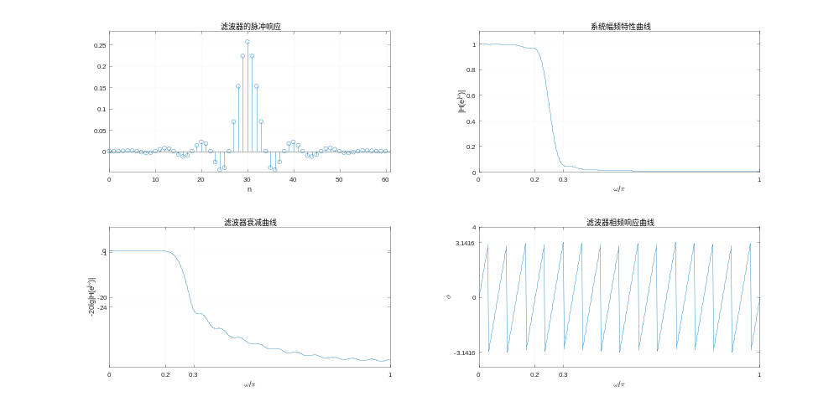
图10 FIR数字低通滤波器频率特性曲线及零极图
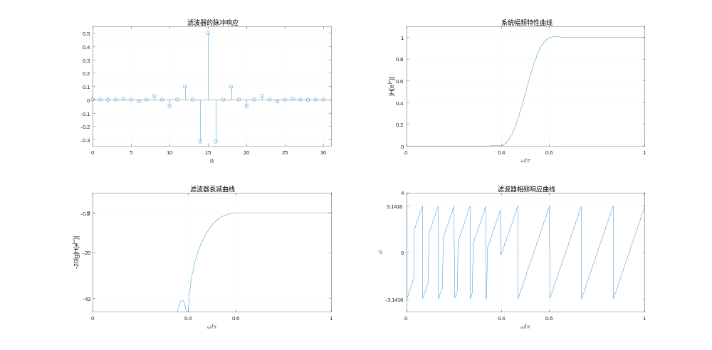
图11 FIR数字高通滤波器频率特性曲线及零极图
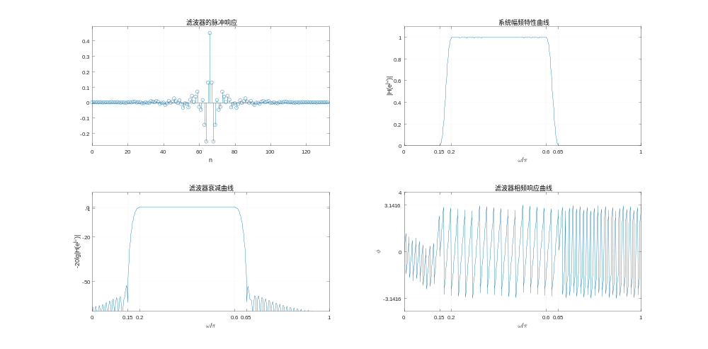
图12 FIR数字带通滤波器频率特性曲线及零极图
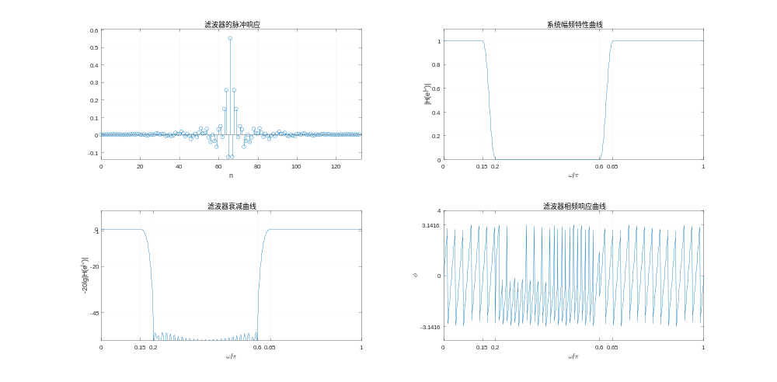
图13 FIR数字带阻滤波器频率特性曲线及零极图
分析：
表2 四种FIR数字滤波器衰减验证
 | 通带最大衰减 | 阻带最小衰减
FIR数字低通滤波器 | 0.3358dB | 26dB
FIR数字高通滤波器 | 0.0877dB | 44dB
FIR数字带通滤波器 | 0.0403dB | 52dB
FIR数字带阻滤波器 | 0.0432dB | 51dB
通过滤波器的阻带衰减指标，选择合适的滤波器后，采用fir1函数设计的四种滤波器，衰减参数均达到了技术指标。

